Лабораторная работа № 3
Иерархия
Задание:
- Для базы данных в СУБД SQL Server добавить для одной из таблиц столбец данных иерархического типа.
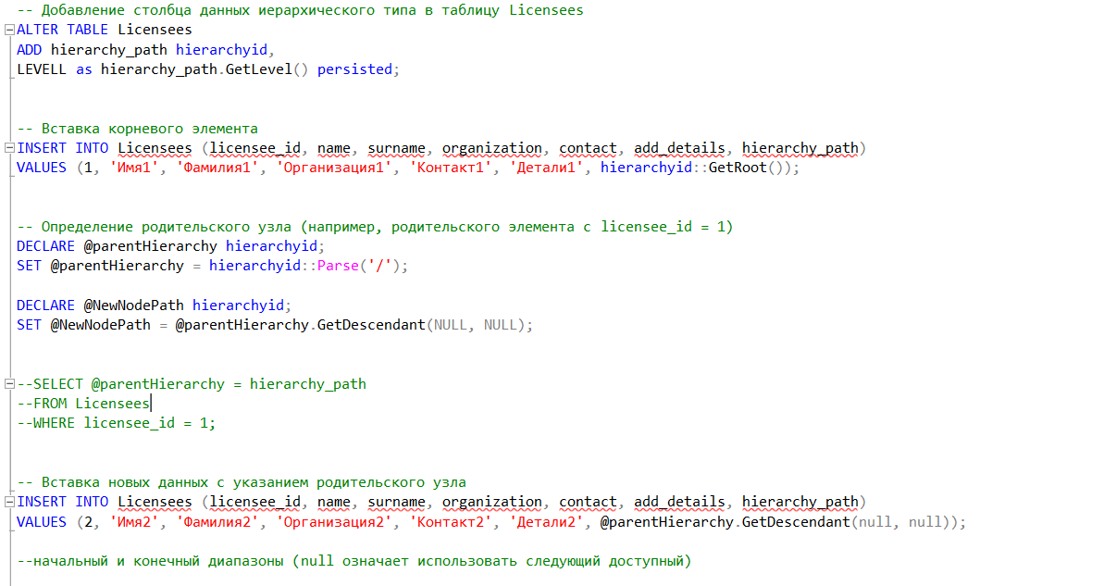
- Создать процедуру, которая отобразит все подчиненные узлы с указанием уровня иерархии (параметр – значение узла).

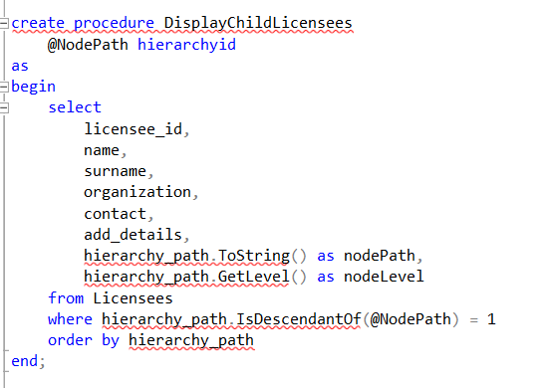

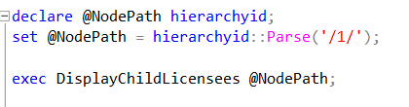
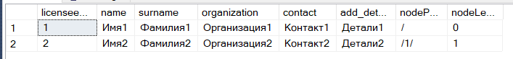
- Создать процедуру, которая добавит подчиненный узел (параметр – значение узла).
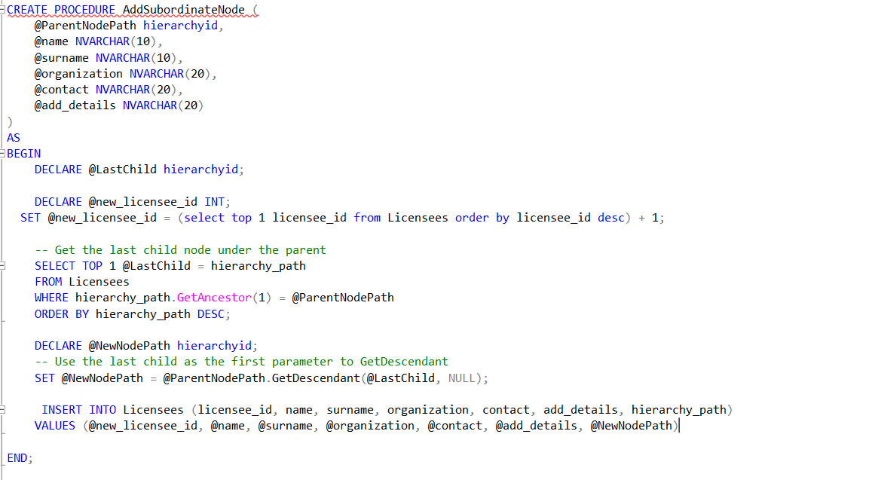
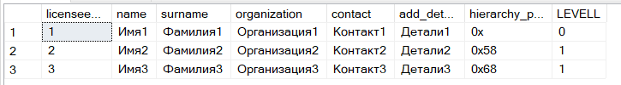
- Создать процедуру, которая переместит всю подчиненную ветку (первый параметр – значение верхнего перемещаемого узла, второй параметр – значение узла, в который происходит перемещение).
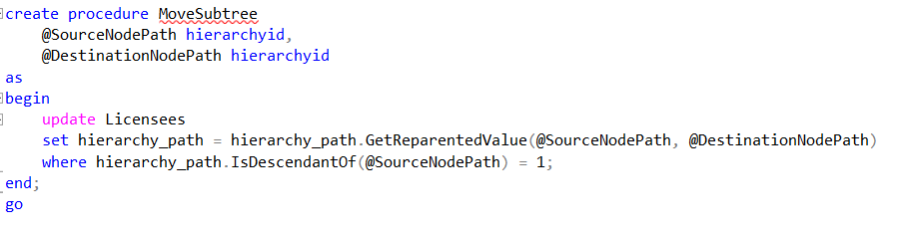
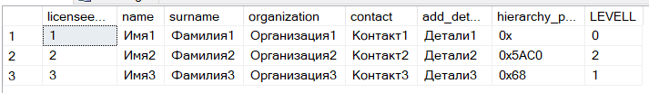
- Для базы данных в СУБД Oracle предложить другое решение для хранения иерархических данных в таблице базы данных.
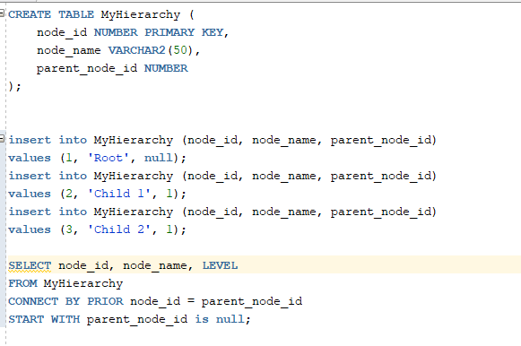
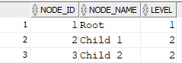
- Выполнить задания 2 – 4 для базы данных в СУБД Oracle.

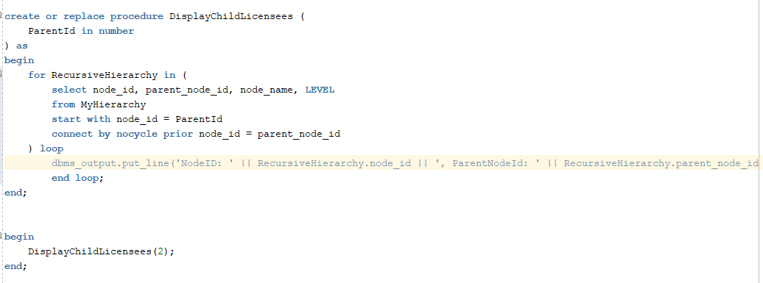
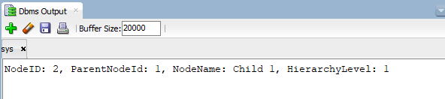
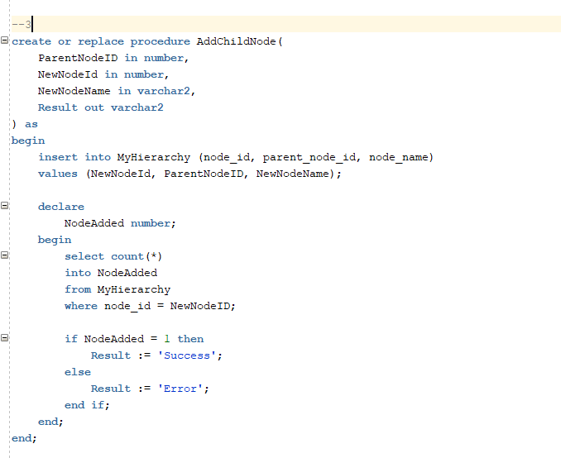
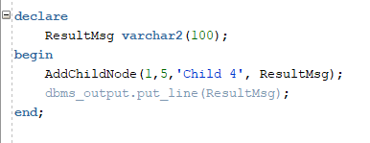
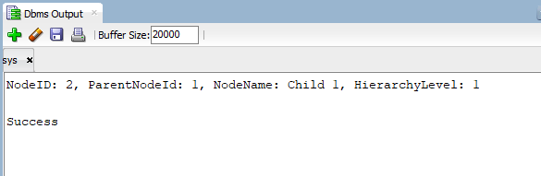
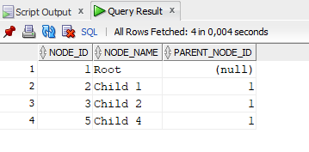
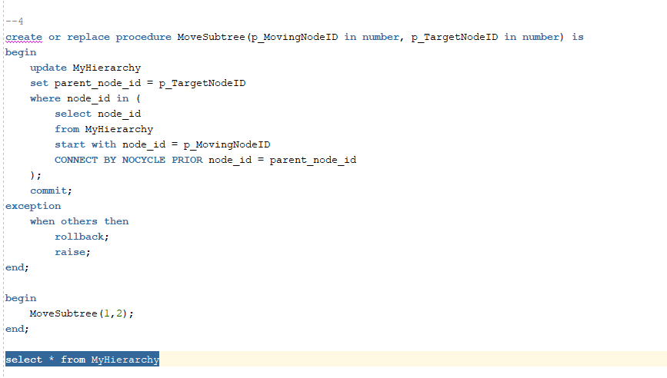

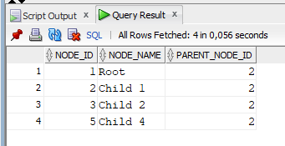
Вопросы:
- Как осуществляется хранение иерархических данных?
Хранение иерархических данных часто осуществляется с использованием структур "родитель-потомок" в реляционных базах данных. Для этого таблица содержит столбец, который ссылается на другую запись в той же таблице. Например, таблица Employees может иметь поле ManagerID, которое ссылается на другого сотрудника (его руководителя) в той же таблице.
- Какие типичные задачи решаются при хранении иерархических данных?
Среди типичных задач:
  - Отображение древовидной структуры (например, структуры организации).
  - Вычисление агрегированных значений по иерархии.
  - Поиск путей в иерархии.
  - Перемещение узлов между различными уровнями иерархии.
- Для чего предназначен иерархический тип данных?
Иерархический тип данных предназначен для представления и обработки данных, имеющих естественную древовидную или иерархическую структуру, в реляционных базах данных.
- Перечислите известные вам свойства и методы иерархического типа данных.
В Oracle, тип данных hierarchyid используется в SQL Server, и он имеет ряд методов, таких как:
  - GetLevel(): Возвращает уровень иерархического узла.
  - GetAncestor(n): Возвращает n-го предка узла.
  - IsDescendantOf(hierarchyid): Определяет, является ли узел потомком другого узла.
  - ToString(): Возвращает строковое представление иерархического узла.
- Поясните секции иерархических запросов в Oracle.
В Oracle иерархические запросы часто строятся с использованием CONNECT BY и START WITH.
  - START WITH определяет начальный узел (или узлы) иерархии.
  - CONNECT BY указывает, как связаны родительские и дочерние узлы. В дополнение к этому, можно использовать PRIOR для определения направления связи (родитель-потомок или наоборот).
- Перечислите известные вам псевдофункции иерархических запросов в Oracle.
Некоторые псевдофункции иерархических запросов в Oracle включают:
  - LEVEL: Возвращает уровень узла в иерархической структуре.
  - SYS_CONNECT_BY_PATH(column, char): Возвращает путь для узла.
  - CONNECT_BY_ISLEAF: Возвращает 1, если узел является листовым, и 0 в противном случае.
  - CONNECT_BY_ISCYCLE: Возвращает 1, если текущий узел формирует цикл, и 0 в противном случае.
  - CONNECT_BY_ROOT: Возвращает значение столбца для корневого узла текущей иерархии.

